Дорогие родители!
Родителями не рождаются, ими становятся, но на мам и пап нигде не учат. Поэтому, как правильно воспитывать ребенка, чтобы он вырос достойным и счастливым человеком, научат консультанты нашей службы. Мы найдем ответы на все интересующие Вас вопросы.
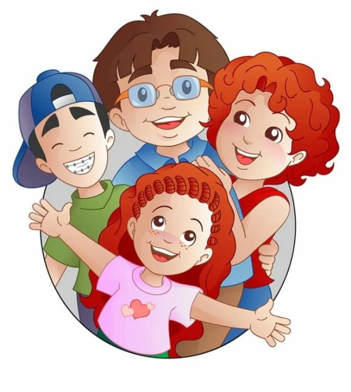

Звоните!
Приходите!
Мы всегда готовы Вам помочь!

